Német nyelv
féléves osztályozó

12. évfolyam

Feladatok: Kapható Elért
Feladat 1: Kötőszavak: 10 ______
Feladat 2: Módbeli segédigék: 9 ______
Feladat 3: Elöljárók: 10 ______
Feladat 4: Párosítás Imperativ: 10 ______
Feladat 5: Foglalkozások: ..8 ______
Feladat 6: Sorbarendezés: 8 ______
Feladat 7: Szövegértés: 17 ______
Összesen: 72 ______

Név: |  | Jegy:
 | pont: 72 /
Írd be a megfelelő kötőszót a megfelelő helyre! Figyelem van, amit többször lehet felhasználni! Figyelem 1 szó ki fog maradni (10 pont)
aber - denn - deshalb - oder - sondern - sonst
trotzdem - und - dann

- Es regnet draußen, ________ gehen wir spazieren.
- Wir müssen die Aufgabe bis morgen machen, ________ bekommen wir eine 1.
- Willst du ins Kino gehen, ________ möchtest du lieber zu Hause bleiben?
- Er mag keinen Sport, ________ er spielt täglich Fußball.
- Er mag keinen Sport, ________ spielt er täglich Fußball.
- Sie spricht sehr gut Englisch, ________ sie hat in England studiert.
- Du kannst die Aufgabe nicht alleine lösen, ________ werde ich dir helfen.
- Er möchte ein neues Handy kaufen, ________ er hat nicht genug Geld.
- Er fährt mit dem Fahrrad zur Arbeit, ________ er hat kein Auto.
- Es gibt kein Brot mehr, ________ gehe ich schnell zum Supermarkt.

Egy feladat a módbeli segédigékhez. Írd be „können, wollen, mögen, dürfen, sollen, müssen, ” igét a megfelelő helyre. Vigyázz a ragozásra! (9 pont)
- Ich ______ jeden Tag in die Schule gehen. (kell, utasítás)
- Peter ______ gerne Schokolade essen. (szeret)
- Wir ______ ins Kino gehen. Hast du Zeit? (terv)
- Peter ______ gut Tennis spielen? (képesség)
- Ich ______ lieber Tee als Kaffee. (szeret)
- Ihr ______ heute Fußball spielen. (lehetőség)
- ______ ich das Mittagessen machen. (felajánlás)
- Ich ______ später nach Hause gehen. (akarás)
- Du ______ nicht ins Kino gehen. (tiltás)
Írd be a megfelelő elöljáró szót! Figyelem, Minden szót csak egyszer használhatsz fel. EGY szó ki fog maradni! (10 pont)
an - auf - aus - bei - für - in - nach - ohne - seit - um vor

- Die Kinder lernen _____ 10 Jahren Deutsch.
- Er wohnt _____ den Großeltern.
- Meine Großeltern kommen _____ Budapest.
- Peter geht _____ 10 Uhr nach Hause.
- Ich lege das Buch _____ den Tisch.
- Peter kauft eine Rose _____ Rita.
- Das Bild hängt _____ der Wand.
- Ich gehe um 10 Uhr _____ Hause.
- Ich stelle die Vase _____ die Tür.
- Ich gehe morgen _____ die Schule.

Párosítsad össze! Imperativ (10 pont)
- Mir ist es langweilig. a, Iss doch ein Brötchen!
- Mir ist es heiß. b, Kauf ihr schöne Blumen.
- Ich habe Hunger. c, Ruf sie dann an!
- Ich bin sehr müde. d, Gehen wir sie besuchen!
- Ich kann dich nicht verstehen. e, Lern dann die Vokabeln.
- Ich bin nicht gut in Deutsch. f, Mach dann das Fenster zu!
- Meine Mutter hat Geburtstag. g, Geh nicht so spät ins Bett!
- Es ist sehr kalt hier. h, Miss doch mal Fieber!
- Ich möchte mit Kati sprechen. i, Triff mal wieder Freunde!
- Unsere Oma ist krank. j, Stell bitte die Musik leiser!

1 | 2 | 3 | 4 | 5 | 6 | 7 | 8 | 9 | 10
Párosítsad a foglakozásokat! (8 pont)
- der Lehrer a, bedient die Gäste im Restaurant
- der Arzt/die Ärztin b, repariert Autos
- der Bäcker c, macht das Essen in der Küche
- der Polizist d, sorgt für Sicherheit
- der Kellner e, heilt kranke Menschen
- der Mechaniker f, backt Brot und Brötchen
- die Sekretärin g, schreibt Briefe und E-Mails
- der Koch h, unterrichtet Kinder

1 | 2 | 3 | 4 | 5 | 6 | 7 | 8
Tedd sorba az összekevert mondatokat! (8 pont)
- Am Abend kocht macht sie mit ihrer Mutter das Abendessen.
- Am Nachmittag geht sie schwimmen oder Tennis spielen.
- Dann geht sie in die Schule.
- Kati steht immer um 6 Uhr auf.
- Sie frühstückt immer zu Hause. Sie isst nur Obst und trink Kaffee.
- Sie ist immer bis 14 Uhr dort.
- Vor dem Schlafen sehen sie immer fern.
- Zu Hause ist sie zu Mittag, und macht Hausaufgaben.

1 | 2 | 3 | 4 | 5 | 6 | 7 | 8

Lese de Texte, und markiere, zu wem die verschiedenen Aussagen passen! Einige Aussagen können zu mehreren Personen passen. Sie dürfen insgesamt 17 X schreiben!
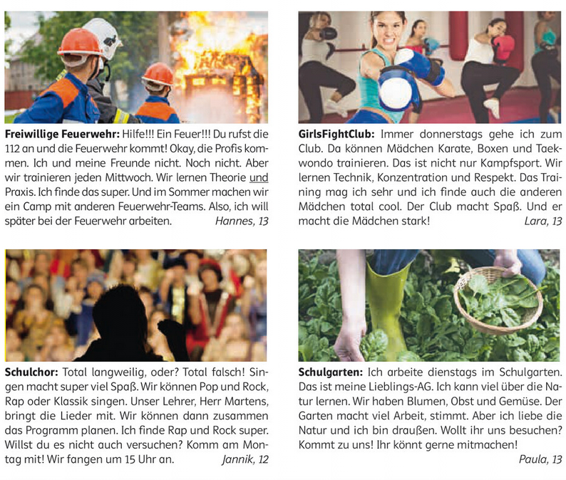

Állítás | Hannes | Lara | Jannik | Paula
Er/Sie arbeitet gern an der frischen Luft.
Sein/Ihr Hobby ist immer an einem Wochentag.
Er/Sie mag moderne Musikrichtungen wie Rap oder Rock.
Disziplin und gegenseitige Achtung sind hier wichtig.
Er/Sie lernt viel über Pflanzen und Natur.
Er/Sie möchte später Profi in diesem Bereich werden.
Im Sommer fährt er/sie in ein Camp mit anderen Teams.
Er/Sie lädt andere Schüler ein, mal vorbeizukommen.
Das Treffen beginnt am Nachmittag um 15 Uhr.
Man kann dort verschiedene Stile oder Sportarten lernen.

Megoldások:
Írd be a megfelelő kötőszót a megfelelő helyre! Figyelem van, amit többször lehet felhasználni! Figyelem 1 szó ki fog maradni (10 pont)
- Es regnet draußen, __trotzdem______ gehen wir spazieren.
- Wir müssen die Aufgabe bis morgen machen, ___sonst_____ bekommen wir eine 1.
- Willst du ins Kino gehen, __oder______ möchtest du lieber zu Hause bleiben?
- Er mag Sport, __und______ er spielt täglich Fußball.
- Er mag keinen Sport, __trotzdem______ spielt er täglich Fußball.
- Sie spricht sehr gut Englisch, __denn______ sie hat in England studiert.
- Du kannst die Aufgabe nicht alleine lösen, _deshalb_______ werde ich dir helfen.
- Er möchte ein neues Handy kaufen, ___aber_____ er hat nicht genug Geld.
- Er fährt mit dem Fahrrad zur Arbeit, __denn______ er hat kein Auto.
- Es gibt kein Brot mehr, __deshalb______ gehe ich schnell zum Supermarkt.
Kimarad a dann
Egy feladat a módbeli segédigékhez. Írd be „können, wollen, mögen, dürfen, sollen, müssen, ” igét a megfelelő helyre. Vigyázz a ragozásra! (9 pont)
- Ich _muss_____ jeden Tag in die Schule gehen. (kell, utasítás)
- Peter _mag_____ gerne Schokolade essen. (szeret)
- Wir __wollen____ ins Kino gehen. Hast du Zeit? (terv)
- Peter __kann____ gut Tennis spielen? (képesség)
- Ich _mag_____ lieber Tee als Kaffee. (szeret)
- Ihr __könnt____ heute Fußball spielen. (lehetőség)
- __Soll____ ich das Mittagessen machen. (felajánlás)
- Ich ___will___ später nach Hause gehen. (akarás)
- Du __darfst____ nicht ins Kino gehen. (tiltás)
Írd be a megfelelő elöljáró szót! Figyelem, Minden szót csak egyszer használhatsz fel. EGY szó ki fog maradni! (10 pont)
an - auf - aus - bei - für - in - nach - ohne - seit - um vor

- Die Kinder lernen seit 10 Jahren Deutsch.
- Er wohnt bei den Großeltern.
- Meine großeltern kommen aus Budapest.
- Peter geht um 10 Uhr nach Hause.
- Ich lege das Buch auf den Tisch.
- Peter kauft eine Rose für Rita.
- Das Bild hängt an der Wand.
- Ich gehe um 10 Uhr nach Hause.
- Ich stelle die Vase vor die Tür.
- Ich gehe morgen in die Schule.

Párosítsad össze! Imperativ (10 pont)
- Mir ist es langweilig. a, Iss doch ein Brötchen!
- Mir ist es heiß. b, Kauf ihr schöne Blumen.
- Ich habe Hunger. c, Ruf sie dann an!
- Ich bin sehr müde. d, Gehen wir sie besuchen!
- Ich kann dich nicht verstehen. e, Lern dann die Vokabeln.
- Ich bin nicht gut in Deutsch. f, Mach dann das Fenster zu!
- Meine Mutter hat Geburtstag. g, Geh nicht so spät ins Bett!
- Es ist sehr kalt hier. h, Miss doch mal Fieber!
- Ich möchte mit Kati sprechen. i, Triff mal wieder Freunde!
- Unsere Oma ist krank. j, Stell bitte die Musik leiser!

1 | 2 | 3 | 4 | 5 | 6 | 7 | 8 | 9 | 10
i | h | a | g | j | b | e | f | c | d
Párosítsad a foglakozásokat! (8 pont)
- der Lehrer a, bedient die Gäste im Restaurant
- der Arzt/die Ärztin b, repariert Autos
- der Bäcker c, macht das Essen in der Küche
- der Polizist d, sorgt für Sicherheit
- der Kellner e, heilt kranke Menschen
- der Mechaniker f, backt Brot und Brötchen
- die Sekretärin g, schreibt Briefe und E-Mails
- der Koch h, unterrichtet Kinder

1 | 2 | 3 | 4 | 5 | 6 | 7 | 8
h | e | f | d | a | b | g | c
Tedd sorba az összekevert mondatokat! (8 pont)
Kati steht immer um 6 Uhr auf.
Sie frühstückt immer zu Hause. Sie isst nur Obst und trink Kaffee.
Dann geht sie in die Schule.
Sie ist immer bis 14 Uhr dort.
Zu Hause ist sie zu Mittag, und macht Hausaufgaben.
Am Nachmittag geht sie schwimmen oder Tennis spielen.
Am Abend kocht macht sie mit ihrer Mutter das Abendessen.
Vor dem Schlafen sehen sie immer fern.

1 | 2 | 3 | 4 | 5 | 6 | 7 | 8
d | e | c | f | h | b | a | g

Lese de Texte, und markiere, zu wem die verschiedenen Aussagen passen! Einige Aussagen können zu mehreren Personen passen. Sie dürfen insgesamt 17 X schreiben!

Állítás | Hannes | Lara | Jannik | Paula
Er/Sie arbeitet gern an der frischen Luft. | x |  |  | x
Sein/Ihr Hobby ist immer an einem Wochentag. | x | x | x | x
Er/Sie mag moderne Musikrichtungen wie Rap oder Rock. |  |  | x
Disziplin und gegenseitige Achtung sind hier wichtig. |  | x
Er/Sie lernt viel über Pflanzen und Natur. |  |  |  | x
Er/Sie möchte später Profi in diesem Bereich werden. | x
Im Sommer fährt er/sie in ein Camp mit anderen Teams. | x
Er/Sie lädt andere Schüler ein, mal vorbeizukommen. | x |  | x | x
Das Treffen beginnt am Nachmittag um 15 Uhr. |  |  | x
Man kann dort verschiedene Stile oder Sportarten lernen. |  | x | x

